**資料預處理**

C109152304 許智程

1. 處理missing data  
   一張含有 文字 的圖片

   自動產生的描述  
     
   一張含有 文字 的圖片

   自動產生的描述
2. 轉換類別資料
3. label 轉換  
   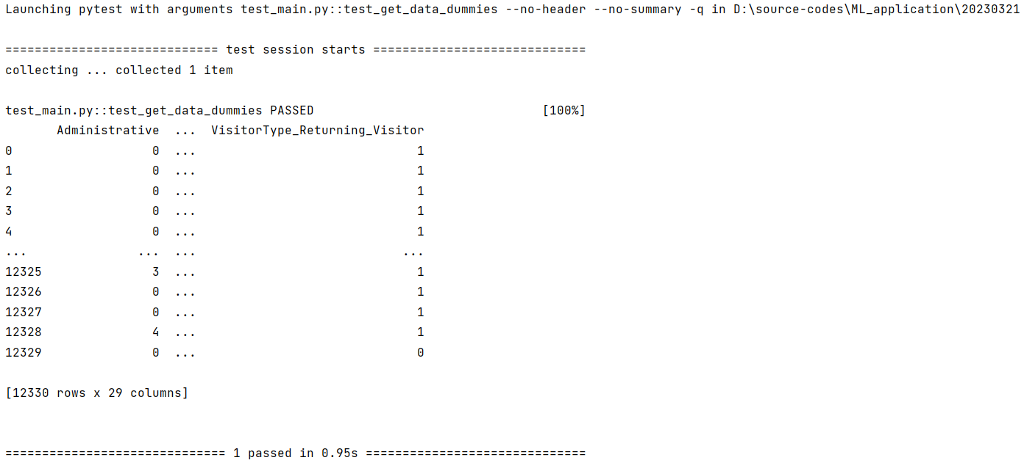
4. split traning data and testing data  
   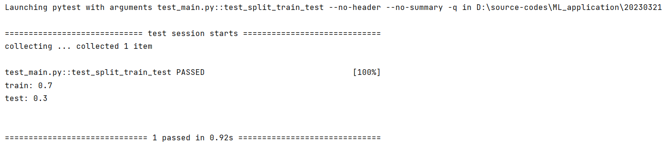
5. 特徵縮放  
   一張含有 文字, 資料表 的圖片

   自動產生的描述  
   一張含有 文字 的圖片

   自動產生的描述